Especificación & Validación: Un Viaje Estocástico en Desarrollo Bayesiano

Jorge Enrique Celis Cortés
Facultad de Estudios a Distancia
200267: Programa de ingeniería informática a distancia
Fernando Augusto Poveda Aguja
10 de septiembre de 2025

Tabla de Contenidos
1. Introducción 3
2. Diccionario de Datos 4
3. Levantamiento de Requerimientos S.M.A.R.T 8
3.1 Diseño de Alto Nivel de La Red Bayesiana 15
3.1.1 Matriz de Seguimiento de Dependencias 17
4. Fases de Desarrollo 19
4.1 Product Backlog Items (PBI) 19
4.2 Carreras/Sprints 22
4.2.1 Historias de Usuario 27
5. Casos de Prueba 31
5.1 Pruebas Unitarias 31
5.2 Pruebas de Integración 36
6. Conclusiones y Opinión 37
7. Referencias 38

Introducción
El análisis estocástico constituye uno de los hitos de entendimiento de fenómenos varios en los últimos dos siglos, especialmente en la contemporaneidad donde los datos, y la información que estos son capaces de proveer, están fuertemente ligados a procesos complejos cuyo carácter es difícilmente discernible entre casusas verdaderamente aleatorias, o simplemente parcial o completa ignorancia acerca de los posiblemente múltiples procesos subyacentes. Consecuentemente, gracias a que la realidad suele dispensar volúmenes de datos en cantidades exponencialmente bíblicas, se requiere de la implementación robusta, escalable, generalizable y mantenible de tecnología acoplada intangiblemente a través de soluciones de software siguiendo técnicas nacidas de la empírea y la estandarización en el desarrollo tanto síncrono como asíncrono de estas soluciones para no solo procesar, sino también interpretar, asociar, y generalizar estadísticamente la certidumbre/incertidumbre de los eventos estudiados.
De este modo, la presente busca documentar hasta dónde se ha logrado llegar en el proyecto de investigación de la Universidad Nacional de Colombia del grupo STEM+B aplicando los fundamentos de la ingeniería de requerimientos cuando se deben levantar, especificar, validar y probar requerimientos, apoyándose de los conceptos más relevantes para este proyecto de las unidades 3 y 4 del material de estudio, encauzando los contenidos en el diseño de una red bayesiana cuyo objetivo es el de cuantificar la incertidumbre, condicionando sobre variables aleatorias independientes, de elección binaria que puede cumplir un individuo cualquiera en una población determinada; teniendo en cuenta que este proyecto está enmarcado en la necesidad del grupo de investigación de automatizar el proceso de búsqueda y medición de estadísticas de interés para su correcta interpretación y uso en la prueba de hipótesis, resaltando que la automatización basada en modelos bayesianos es una manera de responder a esta necesidad que se piensa usar en diferentes grupos como estudiantes, padres de familia, instituciones (escuelas, universidades); siendo un modelo capaz de otorgar mediciones exactas y precisas acerca de estimación de parámetros y probabilidades bajo una combinación, a interés del supervisor del proyecto de investigación (retirado de trabajo académico independiente), de 5 variables aleatorias tanto de carácter discreto como continuo.

Diccionario de Datos
Términos que el autor consideró importantes para la comprensión del documento fueron integrados en la siguiente tabla en orden alfabético (entradas en la columna de “Abreviaturas” que presenten el valor N.A. denotan términos que no se usan con abreviaturas alrededor del documento).
Término | Abreviaturas | Descripción
A posteriori | N.A. | Toda inferencia hecha sobre una variable aleatoria que conlleva a su análisis de incertidumbre una vez se han colectado una cantidad significativa de datos.
Basic Linear Algebra Subprograms | BLAS | Interfaz estándar usada en la mayoría de las librerías científicas de cómputo numérico. Pymc, a través de PyTensor, aprovecha a BLAS para acelerar cálculos de bajo nivel.
Categoría | N.A. | En este caso, hace referencia a una subclasificación de los requerimientos de acuerdo con su incidencia estilística o funcional dentro del desarrollo de la solución de software.
Clustering | N.A. | Cuando se realiza un análisis cuantitativo de las características de una población, ciertos miembros de esta tienden a agruparse o presentar , con una frecuencia relativamente alta, características distintivas que los separan de los demás objetos de estudio.
Distribución | N.A. | En teoría de la probabilidad, es una función que se encarga de cuantificar la incertidumbre de los posibles valores que puede tomar una variable aleatoria.
Distribución continua/variable [aleatoria] continua | N.A. | Una distribución de una variable aleatoria que puede tomar valores en un conjunto no contable. Por ejemplo, un intervalo abierto.
Distribución discrete/variable [aleatoria] discreta | N.A. | Una distribución de una variable aleatoria que toma valores en un conjunto contable. Por ejemplo, una variable que solo puede ser igual a 1 o 2.
Distribución marginal | N.A. | Debido a que se pueden tomar valores probabilísticos de eventos conjuntamente, a veces es necesario determinar el valor de una variable aleatoria en específico como componente de otra variable aleatoria de mayor dimensionalidad (consulte las referencias para más información).
Estocástico | N.A. | Cualidad de eventualidades, procesos, o cualquier fenómeno que por falta de información o por su propia naturaleza, exhiben un comportamiento “al azar” relativo al observador.
Grafo Acíclico Direccionado | N.A. | Estructura de datos compuesta por nodos y vértices direccionados (a $→b)$de tal forma que no se forman ciclos; sumamente útil cuando se debe descomponer la distribución conjunta de varias variables aleatorias en distribuciones marginales y condicionales más amigables computacionalmente.
Matriz de seguimiento por catacterísticas | N.A. | Tabla estructurada en la que cada fila corresponde a una característica y las columnas muestran información relacionadas a su cumplimiento.
Máximo Likelihood Estimator | MLE | Método estadístico que busca el parámetro que maximice la verosimilitud de los datos a.k.a su probabilidad o plausibilidad.
No U-turn algorithm | NUTS | Un algoritmo de sacamiento aleatorio de Monte Carlo (MCMC) usado extensivamente para obtener muestras de una distribución probabilista difícil de analizar o utilizar analíticamente.
Likelihood | N.A. | Una función que mide qué tan probable es observar un conjunto de datos dado un valor específico de un parámetro.
Priori uniforme | N.A. | Distribución a priori que asigna la misma probabilidad a todos los valores posibles de un parámetro dentro de un rango definido.
Product Backlog Item | PBI | Representa algo que aporta valor al producto según el arbitrio del mánager (el supervisor en este caso particular).
Requerimientos funcionales | N.A. | Todo requerimiento que describa o permita especificar las funcionalidades que debe cumplir la solución de software.
Requerimientos no funcionales | N.A. | Todo requerimiento que describa o permita especificar “cualidades” que debe cumplir la solución de software.
Tipo | N.A. | Para los efectos de este documento, la clasificación general de un requerimiento de acuerdo con si este concierne características o funcionalidades de la solución de software.
Variable aleatoria dependiente | N.A. | Variables aleatorias que se utilizan para conseguir o caracterizar la incertidumbre sobre otra variable aleatoria.
Variable aleatoria  independiente | N.A. | Variable aleatoria de principal interés en un proyecto de investigación estadístico, probabilístico, econométrico, entre otros.

Levantamiento de Requerimientos S.M.A.R.T
Antes de abarcar los requerimientos funcionales como no funcionales de esta sección, se recomienda leer cabalmente el entregable documental de diseño y elicitación de requerimientos, “ELICITACIÓN DE REQUERIMIENTOS: PROYECTO DE APLICACIÓN” (exequible a través de la plataforma de Aulas Virtuales de la Universidad Militar Nueva Granada): aquí se explica en contexto, aclarando ambigüedades, porqué cada requerimiento pertenece al tipo como categoría aquí dispuestos.
Así las cosas, en esta sección se otorga una matriz de seguimiento de características que busca poner en evidencia el razonamiento seguido por el autor para levantar los requerimientos conforme eran negociados con el supervisor para que cumplan con los lineamientos faceticos S.MA.R.T. Por otra parte, no todos los requerimientos del antedicho entregable se encuentran en esta tabla, ya que solo se mencionan aquellos con los que el autor ha tenido que lidiar comúnmente durante el desarrollo de la red hasta la presente fecha (el orden en que son mencionados debe transmitir una noción de relativa frecuencia de tratamiento y exposición con el requerimiento por parte del autor, además de prioridad).
Cada característica S.M.A.R.T implica de cada requerimiento lo siguiente:
- Suficiente: cuando su elicitación y especificación permiten realizar íntegramente el desarrollo de la solución de software;
- Medible: por comparación con una unidad: productos producidos por sprint, inconveniencias resueltas por retrospectiva, o alguna medida específica de capacidad en términos de bytes, megabytes, gigabytes, o tiempo de ejecución en [mili]segundos que permita cuantificar el progreso en la elaboración del producto;
- Aplicable: debe ser posible de lograr dadas las circunstancias y habilidades disponibles del equipo de desarrollo;
- Recursos: implica que, al definir el requisito, considera y verifica aspectos de disponibilidad de los recursos necesarios para su desarrollo e implementación;
- Temporal: denota que el requerimiento debe estar acotado en el tiempo, indicando plazos de entrega, frecuencia de ejecución o vigencia. Esto permite planificar y evaluar el cumplimiento.
ID | Nombre | Tipo & Categoría | Breve Descripción | Cumplimiento S.M.A.R.T
1 | Lenguajes de Programación | - Tipo: No Funcional;  - Categoría: Requisitos de proceso. | Desarrollo en el lenguaje de programación Python 3.13 y comprobación de implementación usando R 2.5-4.5. | Suficiente | Este requerimiento estipula suficientemente en qué ambiente de desarrollo deben ser empleadas las herramientas para construir la solución de software.
 |  |  |  | Medible | Apoya en la estipulación de las herramientas de medición que se deben aplicar con otros requerimientos para realizar las pruebas.
 |  |  |  | Aplicable | Engloba todas las habilidades del autor y supervisor para desarrollar sistemas estocásticos robustos y eficientes.
 |  |  |  | Recursos | Estipula de dónde se deben sacar las principales bibliotecas, módulos e integraciones para realizar el análisis de datos.
 |  |  |  | Temporal | Traza todas las planeaciones.
2 | Documentación y Copias de Seguridad de Versiones | - Tipo: No Funcional;  - Categoría: Integridad y Consistencia. | Documentación clara e inteligible de varias versiones de software. | Suficiente | Sin la documentación, no es posible contrastar resultados con nuevas implementaciones o siquiera revertir a versiones estables de la solución.
 |  |  |  | Medible | Permite que el autor y el supervisor tengan un sistema receptivo para cuantificar datos de interés.
 |  |  |  | Aplicable | Es aplicable porque no solo describe una necesidad deseable, sino que puede materializarse mediante soluciones técnicas existentes y comprobables.
 |  |  |  | Recursos | Una buena documentación es inexorable siempre y cuando se quiere desarrollar una solución de software de calidad.
 |  |  |  | Temporal | Permite fijar plazos y frecuencias verificables.
3 | Estimaciones Estándar y Rigurosas | - Tipo: No Funcional;  - Categoría: Requisitos Externos. | Estimaciones precisas, exactas y confiables de estadísticas. | Suficiente | Al ser un estudio científico, es importante tener la capacidad de cuantificar la exactitud y la precisión de la información obtenida.
 |  |  |  | Medible | La cuantificación de la incertidumbre ya sean de parámetros o variables aleatorias debe realizarse siempre en una escala numérica.
 |  |  |  | Aplicable | Pericia en programación del autor y estadística del supervisor son necesarias para implementar la solución de software.
 |  |  |  | Recursos | Se encuentra bajo el paraguas de la justificación de los requerimientos (1) y (2).
 |  |  |  | Temporal | Ayuda encarecidamente a determinar que parámetros por estimar son los más volátiles o necesitan de mayor rigurosidad; es decir, mayor tiempo de entrenamiento y/o modelación.
4 | Lectura de formatos  .dta | - Tipo: Funcional;  - Categoría: Capacidad del Software. | Lectura de archivos .dta de 24 a 27 MB. | Suficiente | Indica que el sistema debe leer archivos .dta con una capacidad determinada, lo cual es claro y suficiente para implementar la funcionalidad.
 |  |  |  | Medible | Se puede medir con precisión si el software soporta archivos dentro del rango de 24 a 27 MB.
 |  |  |  | Aplicable | Es factible de implementar con las herramientas de programación y librerías disponibles para lectura de este tipo de formatos (la función de pandas.read_data).
 |  |  |  | Recursos | La capacidad de almacenamiento para dichos archivos es barata y de fácil acceso.
 |  |  |  | Temporal | La entrega puede planificarse en un sprint definido (ejemplo: debe estar lista en la primera iteración).
5 | Recepción de Comandos a través de Teclado y Ratón | - Tipo: Funcional;  - Categoría: Interactividad. | Capacidad de usar comandos para resúmenes de probabilidades. | Suficiente | Cubre toda la interacción básica de comandos necesarios para resúmenes de probabilidades.
 |  |  |  | Medible | Puede llegarse a verificar el número de comandos reconocidos.
 |  |  |  | Aplicable | Alcanzable mediante la programación de eventos de teclado y ratón, algo estándar en entornos de desarrollo.
 |  |  |  | Recursos | No requiere recursos adicionales más allá del hardware de entrada.
 |  |  |  | Temporal | Misma justificación que (4).
6 | Control de Errores y Eventualidades | - Tipo: Funcional;  - Categoría. Manejo de propiedades emergentes | Corroborar la validez de los inputs y outputs dispuestos por las capas. | Suficiente | Permite implementar mecanismos para validar los inputs y outputs, lo cual asegura la integridad del sistema.
 |  |  |  | Medible | Puede medirse por el número de errores detectados y controlados en pruebas de validación.
 |  |  |  | Aplicable | Es posible de lograr utilizando técnicas de manejo de excepciones y validación de datos.
 |  |  |  | Recursos | Se requiere tiempo de desarrollo y pruebas (sección 5).
 |  |  |  | Temporal | Se puede acotar a cada sprint para corregir y hacer controles de errores.

Diseño de Alto Nivel de La Red Bayesiana
La red se estructura en 5 capas diferentes de condicionamiento y descomposición de la distribución conjunta de las variables en distribuciones marginales a través de grafos direccionados acíclicos. Esto con el fin de poder analizar cómo la incertidumbre sobre el valor que toma la variable aleatoria dependiente cambia conforme se tiene información acerca del cumplimiento o pertenencia de las variables independientes por sí mismas y en conjunto (véase la Figura 1).
Figura 1
Diseño de alto nivel de la red bayesiana
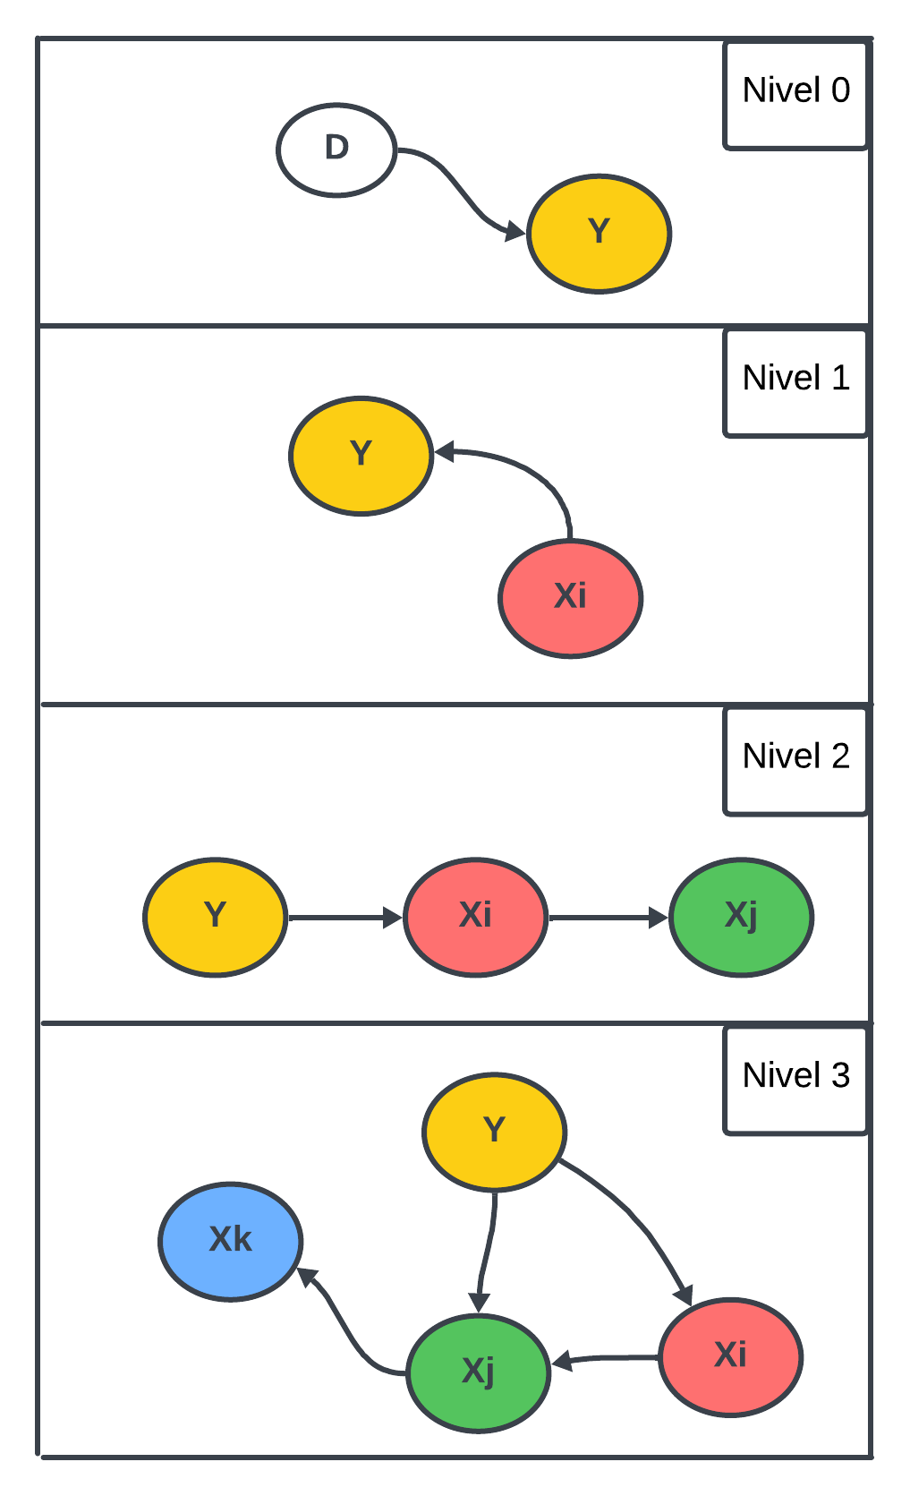
Nota. Toda variable aleatoria en el grafo que posea por subíndice i, j, k = 0, …, 4 (mutualmente excluyentes) corresponde a una variable aleatoria independiente. “Y” es la variable aleatoria dependiente, una categórica binaria, y D es el parámetro de una distribución de Bernoulli con un priori uniforme alrededor del intervalo [0, 1].
Las distribuciones consignadas por los grafos en cada capa siguen el siguiente patrón: si un nodo es precedido por otro, ello implica que se hará regresión sobre la probabilidad condicional del nodo hijo respecto al nodo padre. Con eso, los grafos comunican la distribución conjunta de las variables en productos de distribuciones marginales y condicionales según la regla antes descrita. Así, cada nivel descompone la distribución conjunta de la siguiente manera:
  - Nivel 0: $p\left(y, D\right)=p(D)p(y|D)$ (aquí p(.) y p (.|.) son las distribuciones incondicionales y condicionales respectivamente);
  - Nivel 1: $p\left(y, X_{i}\right)=p(X_{i})p(y|X_{i})$;
  - Nivel 2: $p\left(y, X_{i}, X_{j}\right)=p(y)p(X_{i}|y)p(X_{j}|X_{i})$ (en el nivel 1 se pueden encontrar las variables que son independientes de y, permitiendo simplificar el modelo);
  - Nivel 3: $p\left(y, X_{i}, X_{j}, X_{k} \right)=p\left(y\right)p\left(X_{i} | y\right)p\left(X_{j} | X_{i}, y\right)p(X_{k}|X_{j})$.

Matriz de Seguimiento de Dependencias
Las matrices de gestión tienen por objetivo proveer a los desarrolladores con la habilidad de organizar, según ciertos niveles de prioridad, cómo cada requerimiento se organiza de acuerdo con sus características, dependencias, integración a nivel de subsistema, e implementación de interfaces. En este apartado se hizo uso de la matriz de dependencias que, según Garzón (2019), consiste en un listado de los requerimientos ordenados por prioridad donde cada columna consigna el cumplimiento de las dependencias para su construcción (se sigue el orden de la tabla de seguimiento de características; sección 3).
ID | Nombre | Dependencias Cumplidas | Dependencias No Cumplidas
1 | Lenguajes de Programación | Todas las bibliotecas usadas para la inferencia (arviz y pymc); para la obtención de gráficos (arviz y matplotlib), y manipulación tabular con API de comunicación SQL (pandas y numpy) han sido suficientemente acopladas para la elaboración de la solución de software. | Esto depende de la capa específica de la red bayesiana que se haya desarrollado o esté en desarrollo (léase la sección 4 para más información).
2 | Documentación y Copias de Seguridad de Versiones | Tener una documentación de código fuente fácilmente navegable, además de guardar organizadamente resultados de estadísticos de interés con gráficos de autocorrelación y relojes del debugger de Python integrado con Jupyter Notebooks, ha sido alcanzado con una fluidez, a juicio del autor, aceptable. | Se debe acordar una estructura de árbol del directorio, ya que se requiere por parte del supervisor conseguir otros diagnósticos ofrecidos por arviz para diagnosticar la convergencia y calidad del algoritmo NUTS en múltiples dimensiones.
3 | Estimaciones Estándar y Rigurosas | Se logró obtener autocorrelación, gráficos asintóticos de parámetros de interés condicionando sobre variables discretas individualmente, y no se obtuvieron divergencias significativas utilizando el algoritmo NUTS en las capas 0, 1 y, parcialmente, la capa 2. | No sé han logrado tener gráficos de autocorrelación o gráficos asintóticos de parámetros de interés con una variable continua ni tampoco una versión estable del algoritmo NUTS cuando se aplica el análisis a las variables discretas de manera conjunta.
4 | Lectura de formatos  .dta | Todas las dependencias han sido abarcadas con este requerimiento.
5 | Recepción de Comandos a través de Teclado y Ratón | Todas las dependencias han sido abarcadas con este requerimiento.
6 | Control de Errores y Eventualidades | El backend de pymc para realizar inferencias fue configurado para ser compatible con Windows 11 a través de un set de flags proveídos por la documentación de Pytensor cuando no se poseen sistemas Linux o Mac (son experimentales, así que deben probarse nuevamente cada vez que se realicen nuevas capas). | Encontrar una implementación que funcione establemente en todas las capas no ha sido posible aún de construir (debe leerse detenidamente cómo BLAS se enlaza con la CPU para realizar optimizaciones de operaciones a través de la GPU).

Fases de Desarrollo

Product Backlog Items (PBI)
Este es el PBI de tanto de los productos terminados, en proceso de realización, y por falta de hacer para las capas 0, 1 y 2 del diseño de alto nivel de la red bayesiana de la sección 3 (productos con nombre repetido denotan aquellos que poseen la misma naturaleza a través de todas las capas, empero otorgan resultados diferentes o difieren en cómo se ponen en marcha según la capa en la que se encuentran; además de variar su prioridad).

ID | Producto | Descripción | Prioridad | Capa
 | Programa estocástico en pymc para estimación del parámetro D. | Se debe desarrollar el modelo estocástico con un priori uniforme para el parámetro D y un likelihood binomial para la variable Y. | Alta: sin este producto, no se pueden obtener estimaciones del parámetro D, y, por ende, la variable dependiente Y cuando no se condiciona sobre ninguna variable independiente. | 0
 | Gráfica asintótica de estimación por sacamiento independiente de la distribución del parámetro D a posteriori. | Usualmente en forma de campana, esta es una gráfica que muestra cómo cambia la incertidumbre respecto al parámetro D una vez se integrá información pertinente a los datos compilados. | Alta: la gráfica permite establecer pruebas de estadísticos sobre la población en otras capas. Por ende, valida si el modelo es apropiado o se necesitan realizar cambios parciales o drásticos. | 0
 | Gráfico de autocorrelación | Es una forma tanto cuantitativa como cualitativa de cerciorarse si el proceso por el cual se obtuvieron los sacamientos aleatorios fue explorando varias secciones de la distribución a posteriori. | Media: aunque es importante para evaluar si el algoritmo NUTS converge a sacamientos apropiados para la inferencia, su utilidad concierne a partes aisladas de la implementación y necesita integrarse con otros diagnósticos. | 0
 | Programa estocástico en pymc para estimación de los parámetros de incertidumbre de la distribución categórica de variables discretas usando clustering | Parecido al producto (1), empero se esta hablando de una configuración condicional sobre los valores que puede tomar la variable Y aplicado a variables independientes discretas/categóricas que pueden tomar 3 o más valores. | Alta: estas son variables que caracterizan a toda la población. Por lo que, según el clustering, encontrar diferencias significativas puede ayudar en entender mejor la variabilidad de aquellos que participan en la actividad (Y=1) en contraste con los que no (Y=0). | 1
 | Programa estocástico en pymc para estimación del parámetro de incertidumbre, usando clustering, de una sola variable continua. | Similarmente a los productos (4) y (1), aquí se realiza un proceso de ajuste con una variable continua estrictamente positiva. | Alta: este producto es necesario para realizar estimaciones sobre las probabilidades de la variable Y, y no se puede tratar con métodos asintóticos triviales como lo es para el caso de las variables discretas. | 1
 | Gráfico de autocorrelación | Misma descripción que (3). | Media: misma justificación que (3). | 1
 | Programa estocástico en pymc para estimación de los parámetros de incertidumbre de la distribución categórica conjunta de variables discretas usando clustering | Se realiza el análisis de la distribución conjunta de las variables discretas agrupándolas en parejas de acuerdo con si los individuos participan de la actividad (Y = 1) o no (Y = 0). | Media: su uso es más para determinar la correlación, y posible dependencia, entre las variables independientes categóricas, y así determinar posibles características distintivas entre los que participan o no participan en la actividad. | 2
 | Gráfico de autocorrelación | Misma descripción que (3). | Baja: con el supervisor se está conviniendo la implementación de otro diagnóstico más acorde para casos  multidimensionales. | 2

Carreras/Sprints
En esta sección se grava de modo tabular los datos e información de sprints realizados desde el 20 de agosto de 2025 hasta el 11 de septiembre de 2025, desarrollando los simuladores de diseño programable estocástico siguiendo la documentación de los desarrolladores de la biblioteca de pgmpy, utilizando primordialmente los siguientes módulos: pymc, numpy, matplotlib, pandas, y arviz; a saber:
- Pymc: biblioteca para inferencia bayesiana y modelos probabilísticos (versión 4);
- Numpy: base numérica de Python;
- Matplotlib: librería estándar de gráficos 2D (y algo de 3D) en Python;
- Pandas: herramientas de manipulación y análisis de datos tabulares mediante DataFrame/Series (API SQL);
- Arviz: paquete para análisis y diagnóstico bayesiano a posteriori (es de aquí que se consiguen los gráficos de autocorrelación).
Nota. La tabla se encuentra en la siguiente página.
ID | Sprint |  | Impedimentos | Aprendizajes & Soluciones |  | PBIs Listos | PBIs Faltantes
1 | Nombre | Construcción de la capa 0 | - Pgmpy solo produce estimaciones puntuales usando MLE en vez de una distribución a posteriori.  - BLAS no se encuentra disponible en configuración predeterminada para sistemas operativos Windows 7 a 11. | ¿Qué fue bien? | Leer la documentación de pgmpy permitió ajustar el desarrollo empleando otras bibliotecas de programación probabilística, destacándose pymc. | Los productos 1 y 2 fueron hechos totalmente (faltan pruebas). | Faltan los productos 3 hasta 8 (posponer hasta conseguir un workflow con la nueva biblioteca de pymc y programación estocástica).
1 | Fecha de Inicio | 20 de agosto de 2025 |  | ¿Qué se puede mejorar? | La optimización del algoritmo predeterminado de NUTS para dispositivos con sistema operativo Windows 11 solo necesitaba de la configuración de banderas ofrecidas por la documentación de arviz y pymc.
1 | Fecha de Fin | 22 de agosto de 2025
1 | Objetivo | Configurar el simulador usando el algoritmo NUTS para conseguir una estimación del parámetro D. |  | Acciones de mejora | Leer la documentación de BLAS para interfaz con una GPU de NVidia 3060 en un ambiente Windows.
2 | Nombre | Construcción de la capa 1 para variables discretas. | - Dos variables independientes categóricas que asumen tres valores tuvieron problemas con valores iniciales evaluándose a -inf cuando se estipulaba un priori uniforme de Dirichlet tridimensional. | ¿Qué fue bien? | Las variables discretas con un likelihood binomial y un priori uniforme sobre el intervalo cerrado [0, 1] funcionaron a la perfección y sin contratiempos. | El producto 4, y parcialmente el producto 6. | Falta por completar el producto 6, y realizar los productos 7, 8, y 9.
2 | Fecha de Inicio | 24 de agosto de 2025 |  | ¿Qué se puede mejorar? | Revisar exactamente como el backend usado por BLAS por medio de Pytensor lee una parametrización de un vector de tres dimensiones especificado a través de numpy. | El producto 4, y parcialmente el producto 6.
2 | Fecha de Fin | 27 de agosto de 2025
2 | Objetivo | Configurar el simulador usando el algoritmo NUTS para conseguir una estimación de los parámetros de las distribuciones de las variables discretas condicionadas sobre Y. |  | Acciones de mejora | Revisión de la documentación de la distribución de Dirichlet cuando se aplica a modelos estocásticos con variables discretas que pueden tomar tres o más valores. | El producto 4, y parcialmente el producto 6.
3 | Nombre | Reevaluación de la capa 2 y 3 (planteamiento de un modelo de regresión). | - Se encontró que en la capa 1 demasiadas variables son estadísticamente independientes de la variable Y. | ¿Qué fue bien? | En términos de memoria y recursos computacionales, la remoción de una capa puede significar en una reducción de gastos considerable, aunque es necesaria la rigurosidad para determinar si las variables dependientes son condicionalmente independientes entre sí. | No hubo cambios en cuanto productos producidos respecto al sprint anterior.
3 | Fecha de Inicio | 1 de septiembre de 2025 |  | ¿Qué se puede mejorar? | Nada particularmente concerniente a la implementación (no hubo elaboración de código).
3 | Fecha de Fin | 4 de septiembre de 2025
3 | Objetivo | Acordar con el supervisor si se hace remoción de la capa 2 y se comienza a realizar el diseño de la capa 3. |  | Acciones de mejora | Entender cómo la variable continua afecta la variable dependiente para elaborar un modelo de regresión en la capa 3.
4 | Nombre | Creación de la capa 2 condicionando también sobre la variable continua | - Problemas teóricos y de optimización (véanse los rubros de Aprendizajes y soluciones). | ¿Qué fue bien? | La capa 2 confirmo que las variables dependientes categóricas son condicionalmente independientes. | El producto 7 y 8. | Falta por completar el producto 6, y elaborar el producto 9.
4 | Fecha de Inicio | 7 de septiembre de 2025 |  | ¿Qué se puede mejorar? | Nada particular al modelo en software. | El producto 7 y 8. | Falta por completar el producto 6, y elaborar el producto 9.
4 | Fecha de Fin | 11 de septiembre de 2025
4 | Objetivo | Terminar de construir la capa 2 y construir un modelo analítico de la capa 3 para realizar regresión. |  | Acciones de mejora | Entender en qué condiciones MLE provee una distribución normal a posteriori para prioris uniformes. | El producto 7 y 8. | Falta por completar el producto 6, y elaborar el producto 9.

Historias de Usuario
En esta sección se encuentran las historias de usuario que ha tenido el supervisor y el autor con la implementación de la solución de software conforme se trabajaba con los productos dispuestos en el PBI (Figuras 2 - 4).
Figura 2
Historia de usuario; gráficos de asintóticas
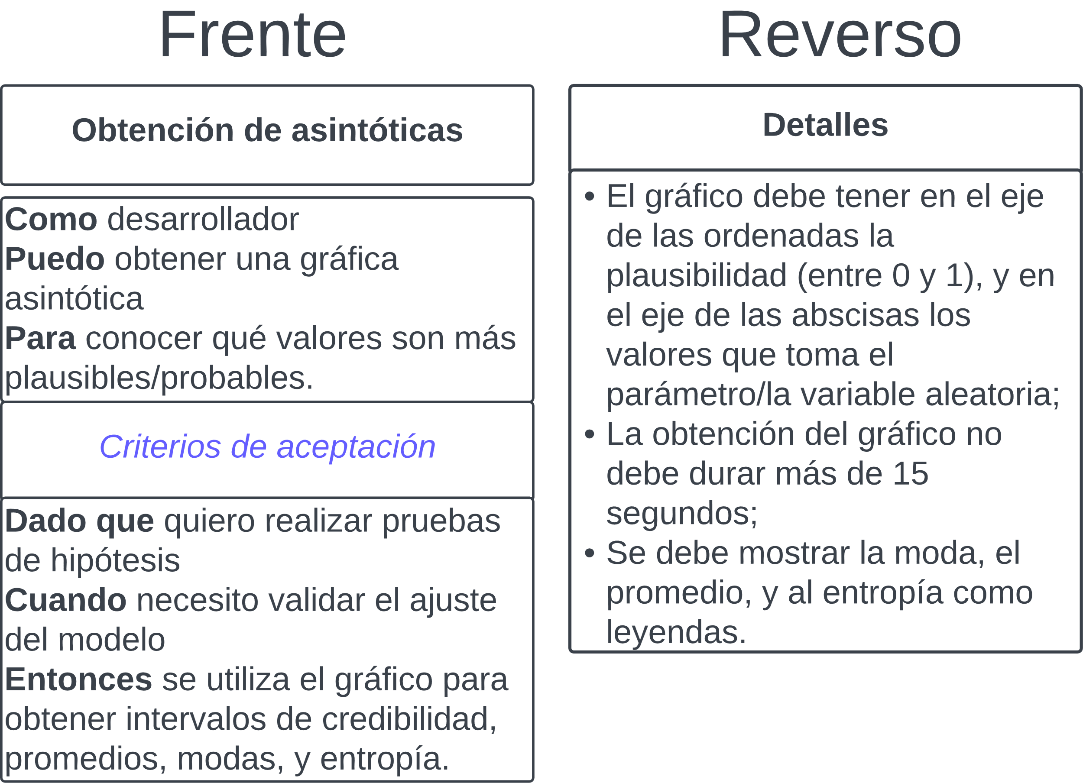

Figura 3
Historia de usuario; gráfico de autocorrelación
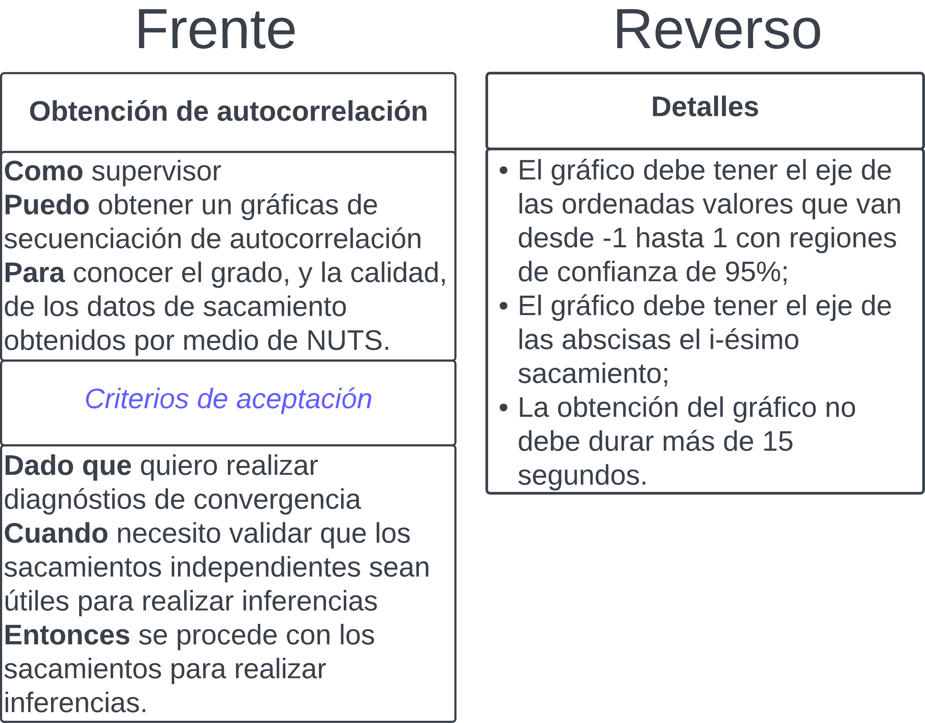
Figura 4
Historia de usuario; grafo acíclico
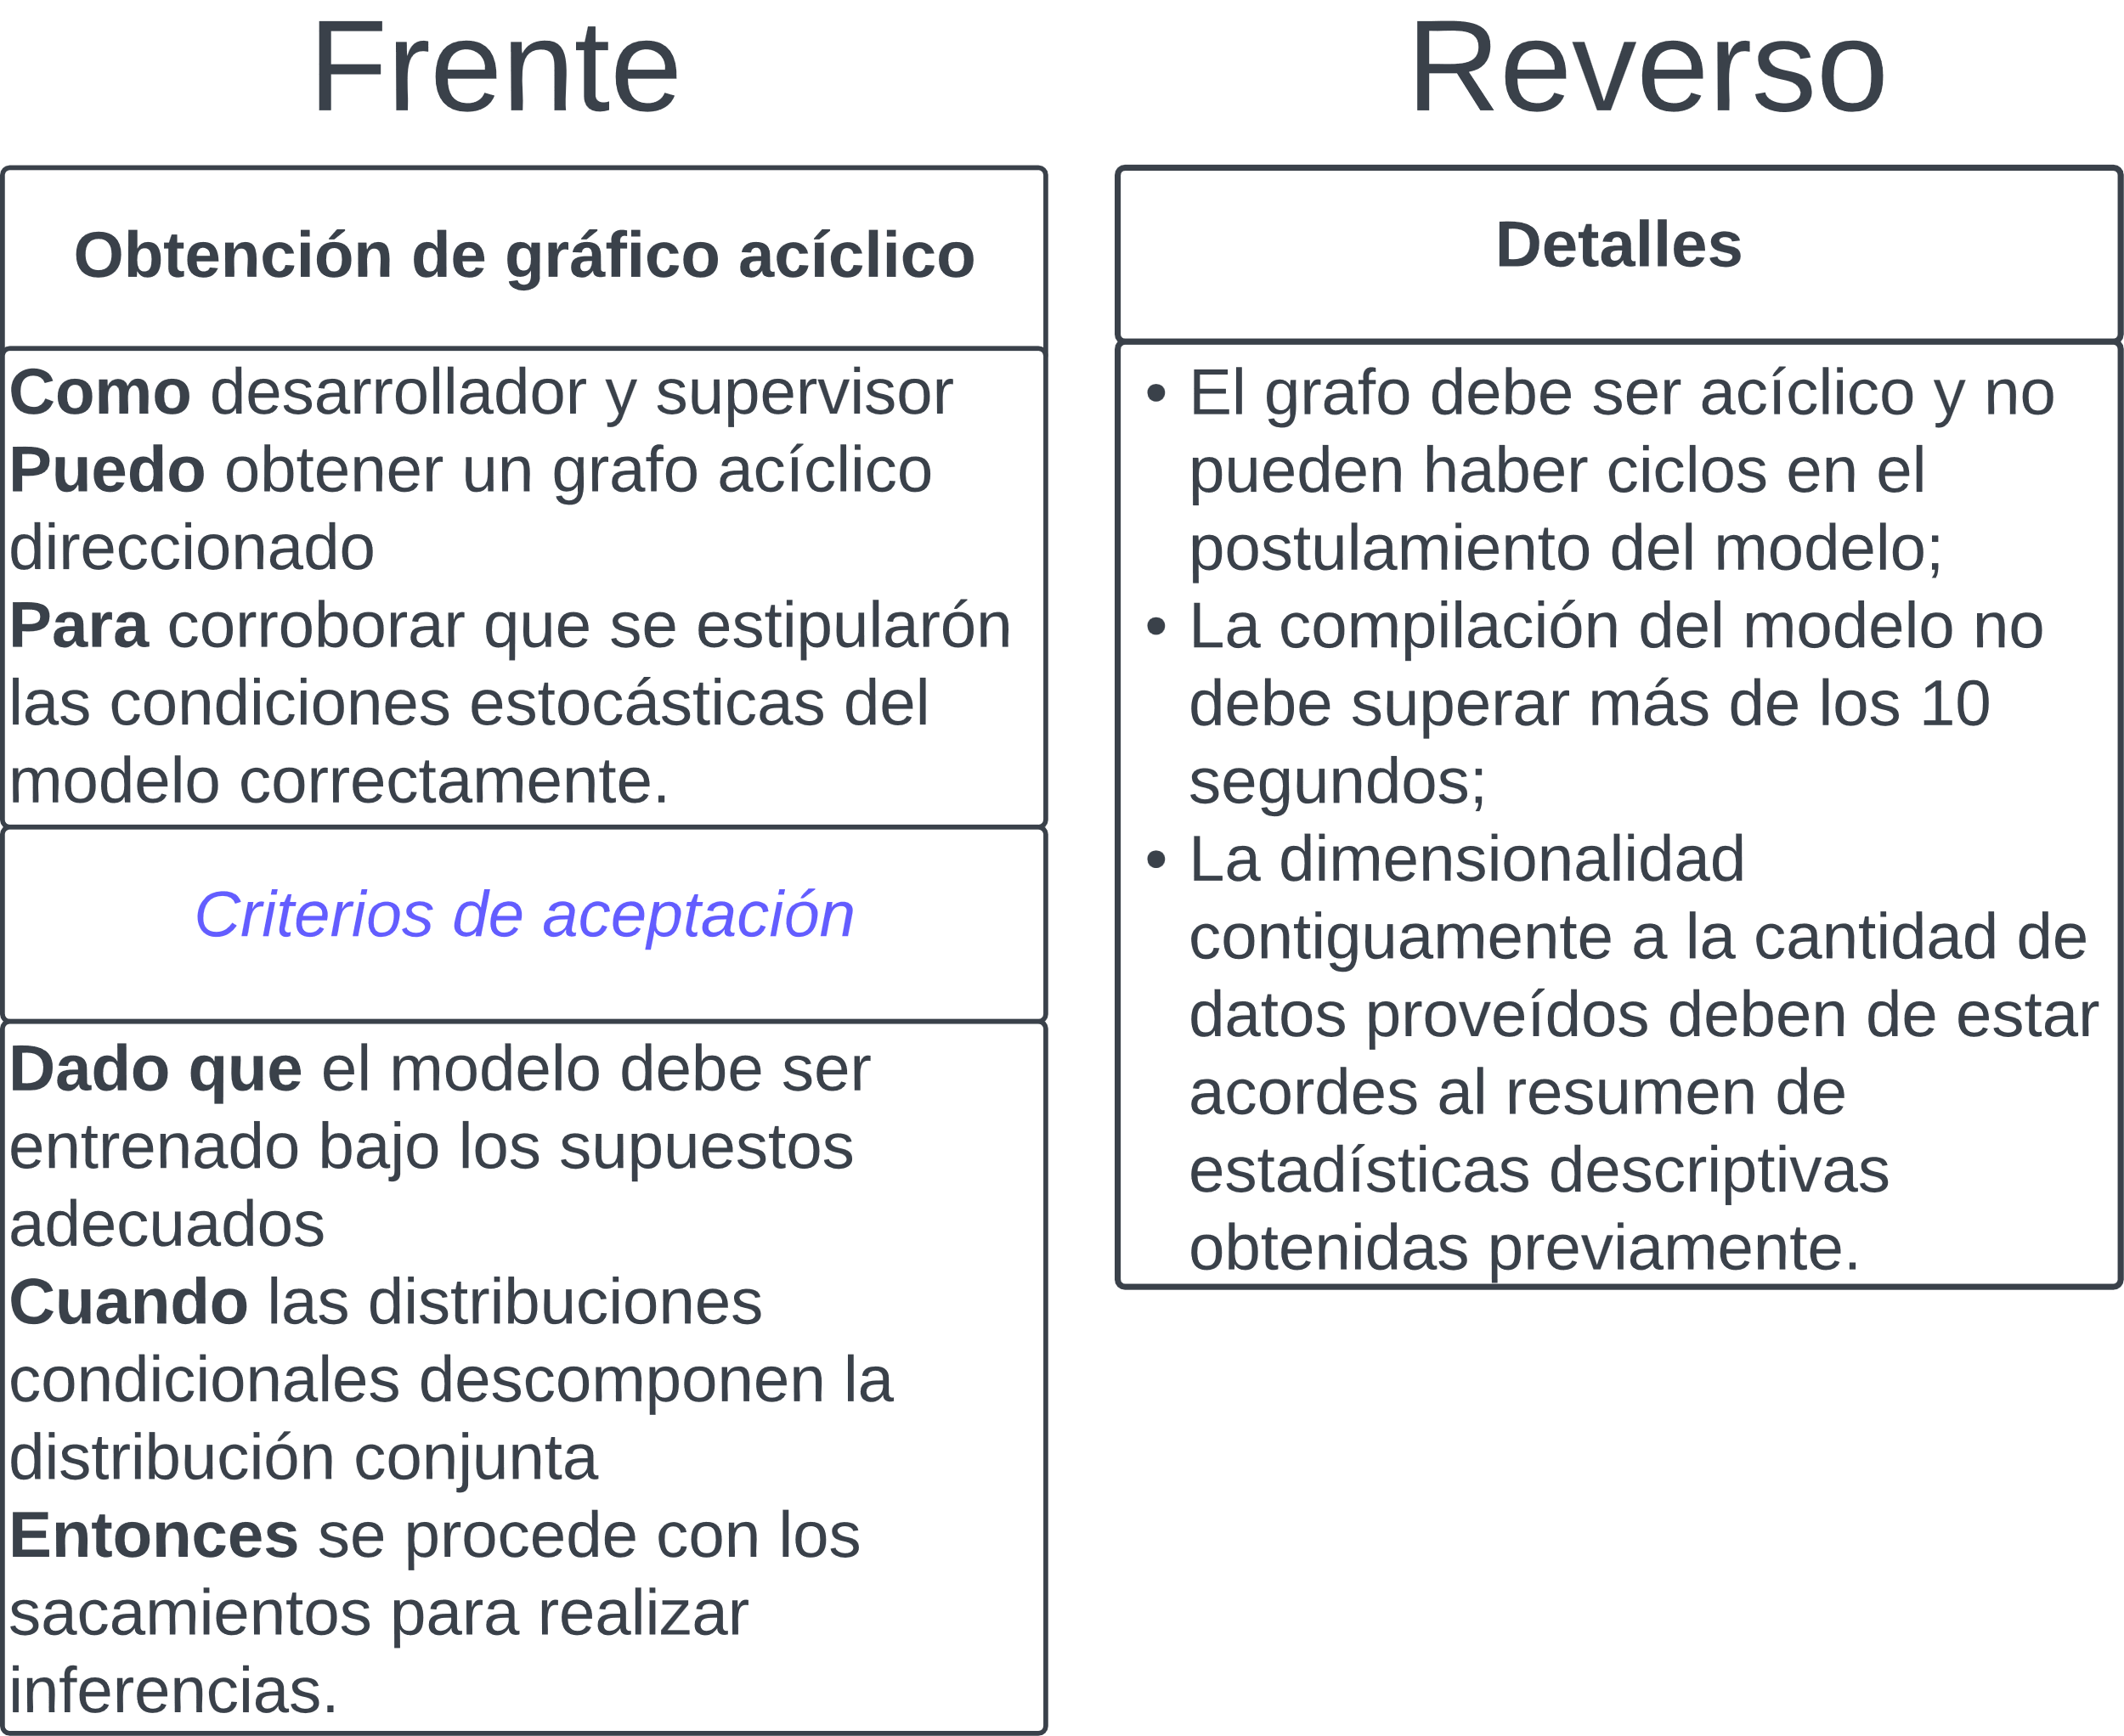

Los outputs discutidos en las Figuras 2 – 4 deben verse semejantes a los conseguidos para el parámetro D (aquí aparece por el nombre de “theta”) de las Figuras 5-7.
Figura 5
Ejemplo gráfico asintótico
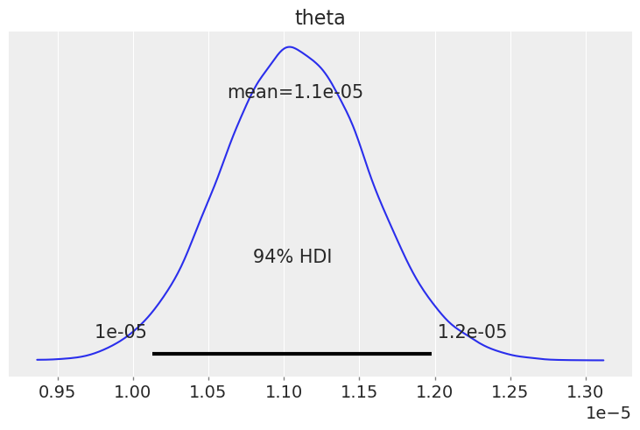
Nota. Hacen falta las leyendas y el eje de las ordenadas como se solicitaba en la Figura 2.

Figura 6
Ejemplo gráfico de autocorrelación
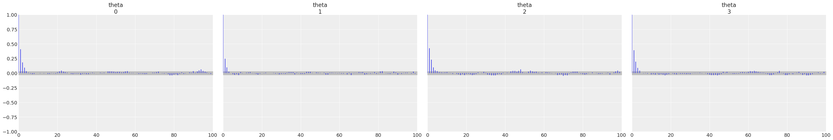
Nota. Cada gráfico corresponde a una cadena específica construida en concurrencia para explorar la distribución a posteriori.
Figura 7
Ejemplo gráfico acíclico
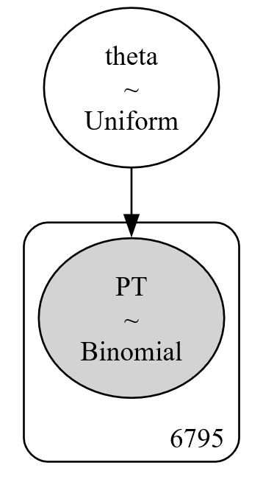
Nota. PT es uno de los componentes de Y en un ejemplo específico (no debe aparecer estrictamente como PT o como Y según sea el caso).

Casos de Prueba
Los casos de prueba están direccionados a conseguir y validar las muestras/sacamientos obtenidos cada vez que se corría el algoritmo en cada capa, verificando que hayan quedado construidas apropiadamente.

Pruebas Unitarias
Estas son pruebas de funcionalidad para obtener muestras de calidad que representen la distribución a posteriori para realizar inferencias robustas y, en lo posible, carentes de bias.
Descripción | Instrucciones
Id | CP001
Caso de Prueba | Validación de la construcción estocástica del modelo
Descripción | A través de la función de arviz, arviz.plot_graph, se debe obtener un grafo acíclico direccionado que demuestre la correcta descomposición de la distribución conjunta.
Datos / Acciones de Entrada | Definir usando el contexto con la clase Model el sistema estocástico:  - Definir los parámetros sobre los que se quieren hacer inferencia (seleccionar y otorgar los inputs correctos de los prioris según el criterio del autor y supervisor, y las especificaciones a seguir instruidas por la documentación de distribuciones de pymc);  - Definir las variables que dependen de esos parámetros, enlazándolas con estos a través de un likelihood apropiado;  - Ingresar las evidencias necesarias para que el modelo se pueda entrenar;  - Compilar el modelo (verificar que no hallan mensajes de error respecto a los parámetros otorgados);  - Ingresar como argumento a la función arviz.plot_graph([nombre_modelo]).
Resultado Esperado | Un grafo acíclico direccionado que muestre la descomposición de la distribución conjunta apropiadamente.
Procedimientos especiales requeridos | - Verificar que el modelo compile correctamente sin errores;  - Asegurar que quede estipulado el modelo según lo requerido por el supervisor;  - Probar con la distribución a priori para ver si el modelo, antes de entrenarlo, es admisible con las condiciones de frontera del problema.
Dependencias con otros casos de Prueba | Compilación e implementación correcta en el sistema operativo Windows 11 de las optimizaciones usadas por NUTS con Pytensor.
Observaciones | Se deben cumplir los criterios de aceptación de la Figura 4.

Descripción | Instrucciones
Id | CP002
Caso de Prueba | Calidad de los sacamientos a través de NUTS
Descripción | Usando la funcionalidad de gráficos de autocorrelación ofrecida por arviz, cuantificar qué tan bien NUTS explora la distribución a posteriori.
Datos / Acciones de Entrada | - Configuración de pasos iniciales para empezar el proceso de sacamiento;  - Cálculo de la gradiente de la distribución a posteriori para determinar zonas de mayor probabilidad;  - Concurrencia con 4 cadenas usando los cuatro cores de la CPU para realizar los sacamientos;  - Guardar los resultados en un objeto de tipo InferenceData llamado idata;  - Pasar por referencia idata a la función arviz.plot_autocorr para conseguir los gráficos de autocorrelación.
Resultado Esperado | Para cada cadena producida, tener gráficos de autocorrelación con valores en el eje de las ordenadas cercanos a cero.
Procedimientos especiales requeridos | - Verificar que el modelo evalué la gradiente de la distribución a posteriori en zonas numéricamente válidas y de alta probabilidad;  - Asegurar que no se presenté una autocorrelación asintótica cercana en valor absoluto a uno.
Dependencias con otros casos de Prueba | CP001
Observaciones | Se deben cumplir los criterios de aceptación de la Figura 3.

Descripción | Instrucciones
Id | CP003
Caso de Prueba | Muestreo de asintóticas de parámetros de interés y validación de modelo.
Descripción | Con la correcta configuración de NUTS, se usan los datos guardados en el objeto idata para realizar pruebas estadísticas con sacamientos independientes a posteriori, además de obtener el gráfico de plausibilidades de los/del paramétro(s) de interés.
Datos / Acciones de Entrada | - Usar el método sample_posterior_predictive configurando el inicio de NUTS para conseguir sacamientos a posteriori de datos;  - Utilizar el procedimiento de arviz plot_ppc para comparar las distribuciones empíricas y a posteriori de las variables;  - Realizar pruebas de valor p con significancia de mínimo 5% utilizando los datos anteriormente obtenidos.
Resultado Esperado | - Una gráfica que otorgue información de la entropía, la moda, el promedio y intervalos de credibilidad de las plausibilidades/probabilidades del/los parámetro(s) de interés;  - Una gráfica que solape la distribución empírica (la distribución de los datos antes de realizar cualquier tipo de entrenamiento) con la distribución predictiva a posteriori;  - Las pruebas estén en los niveles de significancia esperados.
Procedimientos especiales requeridos | - Verificar que NUTS esté realizando sacamiento de zonas de alta probabilidad;  - Asegurar que la distribución predictiva a posteriori no sobreajuste ni prediga completamente la distribución empírica;  - Validar que las pruebas cumplan con los niveles de significancia esperados (correcciones son necesarias si esto no sucede).
Dependencias con otros casos de Prueba | CP004
Observaciones | Cumplir con los criterios de aceptación de la Figura 1. Además, deben obtenerse niveles de significancia del 5% junto con los gráficos antes mencionados.

Pruebas de Integración
Este caso de prueba de integración debe realizarse por el autor cada vez que construye una nueva capa o integra funcionalidades de lectura de datos agregadas (capas 1 y 2 específicamente).
Descripción | Instrucciones
Id | CP004
Caso de Prueba | Correcta configuración de BLAS
Descripción | Debe usarse los flags apropiados para que el compilador de Python 3.15 logré vincular las optimizaciones de Pytensor a la configuración de bajo nivel con una CPU Intel de 4 cores para ejecutar funcionalidades numéricas de álgebra lineal eficientemente.
Datos / Acciones de Entrada | - Importar pytensor;  - Declarar el uso de las siguientes banderas: pytensor.config.blas__ldflags = '-llapack -lblas -lcblas'.
Resultado Esperado | Compilación sin errores y eficiente (alrededor de unos 30 segundos a 1 minuto, para conseguir sacamiento ya sea a priori o posteriori).
Procedimientos especiales requeridos | - Verificar que la compilación sea correcta y oportuna.
Dependencias con otros casos de Prueba | CP001
Observaciones | No se pueden obtener los siguientes mensajes de error:  “UserWarning: PyTensor could not link to a BLAS installation. Operations that might benefit from BLAS will be severely degraded.  This usually happens when PyTensor is installed via pip. We recommend it be installed via conda/mamba/pixi instead”.

Conclusiones y Opinión
La ingeniería de requerimientos ha demostrado ser un baluarte indispensable en la formulación volátil de la solución de software necesitada por el grupo de investigación de la Universidad Nacional de Colombia STEM+B, especialmente en la especificación, validación y prueba de requerimientos funcionales como no funcionales cuya implementación no estructurada, casi “heurística”, conllevaría a conflictos no solo de carácter lógico o rendimiento, sino de análisis, interpretación y evaluación de los modelos pilares para la construcción de la red.
Se destaca la importancia de la metodología SCRUM para evaluar, registrar, y planificar la resolución de inconvenientes, conflictos, y manejo de propiedades emergentes del tratamiento inevitablemente entrópico de sistemas informáticos para procesar datos, ya que esta metodología, inclusive si se minimiza en la ejecución de proyectos pequeños, permite obtener trazabilidad extrapolable a un sinnúmero de casos, agilizando la producción y prueba de software.
En resumen, la ingeniería de requerimientos debiese de ser la máxima sobre la cual se desarrolla software mantenible, generalizable, integro, seguro, y, sobre todo, útil.

Referencias
Para entender mejor los términos relacionados con probabilidad y estadística, se recomienda leer las referencias 4, 5 y 7 (capítulos 3 a 7; excepto 5 de la referencia 4, al ser un ejemplo aplicado demasiado concreto a juicio del autor). En cambio, si se necesita mayor rigurosidad académica, entonces 3 y 8, acompañados con heurística de 9 y 10, son los utilizados por el autor y el supervisor para acoplar los modelos y entender las interpretaciones que estos producen una vez se realiza el entrenamiento (talleres incluidos).
Para más información acerca de la metodología SCRUM, y en sí el desarrollo de software, léase cabalmente la referencia 2 (capítulos 5 a 8 son los preferidos por el autor).
- Garzón, J. (2019). Especificación de Requerimientos. Retrieved from Facultad de Estudios a Distancia: http://virtual.umng.edu.co/distancia/ecosistema/odin/odin_desktop.php?path=Li4vb3Zhcy9pbmdlbmllcmlhX2luZm9ybWF0aWNhL2luZ2VuaWVyaWFfZGVfcmVxdWVyaW1pZW50b3MvdW5pZGFkXzMv#slide_7.2;
- Sommerville, I. (2011). Chapters 1 to 5. In Software Engineering (pp. 27 - 127). Pearson: Addison Wesly;
- Schilling, R.L. (2005). Measures, Integrals and Martingales. Cambridge University Press;
- McElreath, R. (2020). Statistical Rethinking: A Bayesian Course with Examples in R and Stan. 2 ed. Taylor and Francis Group;
- Barber, D. (2011). Bayesian Reasoning and Machine Learning;
- Cormen, T., Leiserson, C., Riverest, R., & Stein, C. (2001). Introduction to Algorithms. 2 ed. MIT Press;
- Murphy, K. (2022). Probabilistic Machine Learning: An Introduction. MIT Press;
- Reif, F. (1965). Fundamentals of Statistical and Thermal Physcis. Waveland Press, Inc;
- Huan, B. (27 de octubre de 2015). 17 Probabilistic Graphical Models and Bayesian Networks. Youtube: https://www.youtube.com/watch?v=zCWRTKnOYYg;
- Green Code. (10 de junio de 2024). I Built a Neural Network from Scratch. Youtube: https://www.youtube.com/watch?v=cAkMcPfY_Ns.

